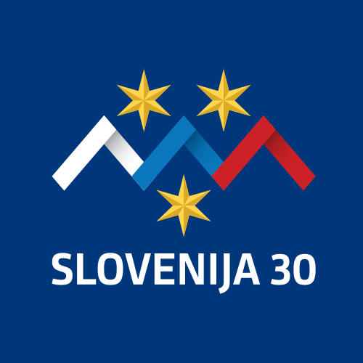
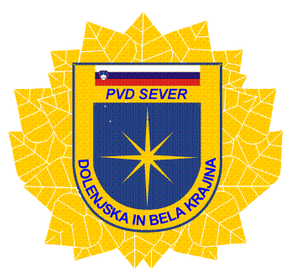 | POLICIJSKO VETERANSKO  DRUŠTVO »SEVER«  DOLENJSKA IN BELA KRAJINA,  Ljubljanska cesta 30,  8000 Novo mesto  http://www.sever-dbk.si tajnik društva:040 750 970, e-mail: tone.kos@policija.si, MŠ: 1469835, DŠ: 54183278, TR: SI 56 6100 0002 0227 369 Delavska hranilnica v Novem mestu, PE Bršljin.

VABILO

Spoštovani člani in članice Policijsko veteranskega društva Sever!

Vabimo Vas, na LETNO SREČANJE članov in članic odbora NOVO MESTO, ki bo v torek, 07.09.2021, s pričetkom ob 16.30 uri v prostorih »Gostilne PUGELJ«, Ždinja vas 06, Novo mesto.

V sproščenem duhu bomo ob dobri hrani in pijači spregovorili tudi o doseženih rezultatih v preteklem letu in načrtih za delo v prihodnje.
Stroške srečanje deloma sofinancira društvo, deloma pa pokrijemo sami iz lastne denarnice po 5 evrov.

Glede na to, da so srečanja članov društva v taki sestavi le enkrat letno pričakujemo, da se boste srečanja udeležili v čim večjem številu.

V kolikor ste se odločili za SREČANJE, Vas naprošam, da svojo prisotnost sporočite do PONEDELJKA, 06.09.2021, do 10. ure, in sicer:

- Član UO »SEVER« DBK Jože PILETIČ GSM 041/890-977 ali preko elektronske pošte na pile.jp@ gmail.com
- Predsednik odbora NM GSM 041/630-270 ali preko elektronske pošte na frenk.hudoklin@ gmail.com ali hudoklin.f@gmail.com

Podatek o vaši udeležbi je nujen zaradi naročila števila obrokov.

Franc HUDOKLIN l.r.
Predsednik odbora Novo mesto

Ostali vabljeni:
- g. Marjan DRAGAN, predsednik društva Sever DBK,
- g. direktor, Policijska uprava Novo mesto,
- g. komandir, Policijska postaja Novo mesto,
- g. župan, Mestna občina Novo mesto

